**История семьи Шатловых- Орловских.**

Орловская Ирина Семеновна

Поселок Каргасок

Кто-то умный сказал, что «историю зубрить не нужно, достаточно знать историю своей семьи». При подготовки этого материала, убедилась в справедливости этих слов и, поняла, что, сохраняя семейную историю, оставляем в памяти многих поколений историю страны. Я благодарна мужу Александру и его брату Юрию за воспоминания и фотографии, внучкам Татьяне, Елене, внукам Сергею и Денису, за то, что помогли мне собрать весь материал о семье Шатловых - Орловских.

А история эта началась в далеком 19 веке.

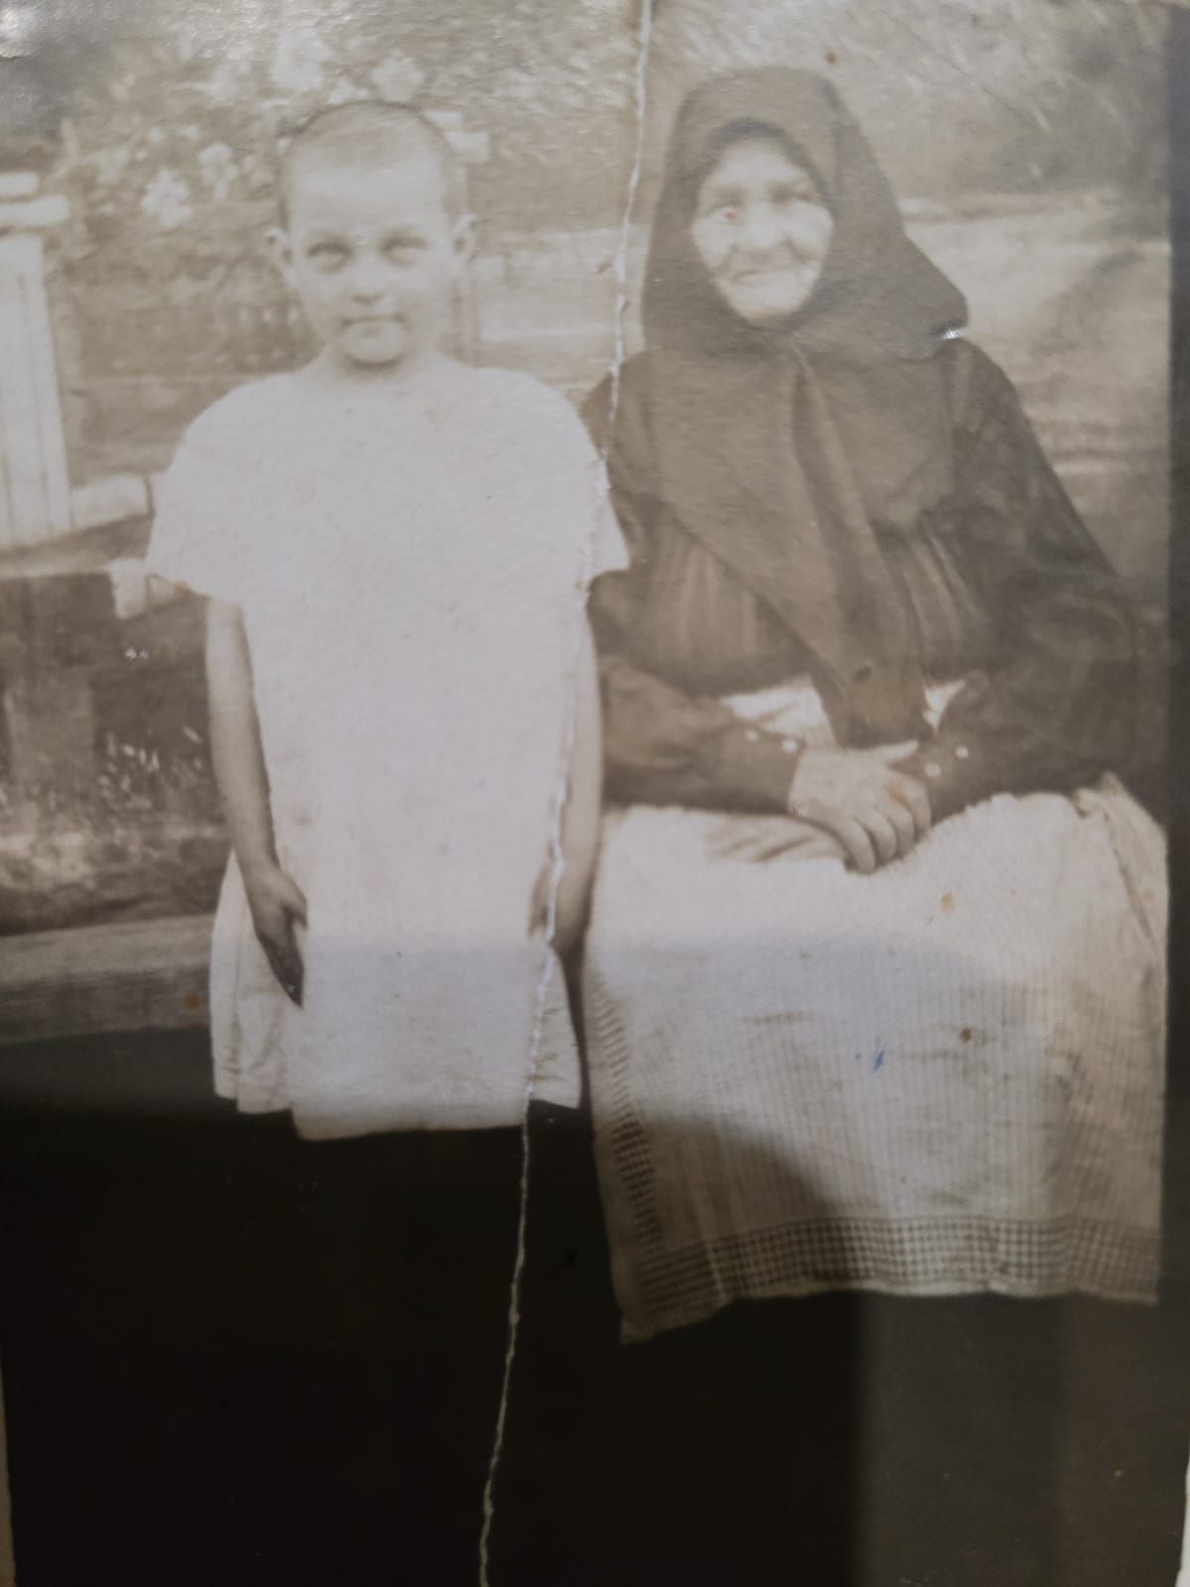

Родоначальница семьи- Акулина Матвеевна Шатлова с внучкой Елизаветой Гавриловной, 1930 год.

Орловская Елизавета Гавриловна (в девичестве Шатлова), родилась 23 августа 1923 году в Анжеро-Судженске в семье Шатлова Гавриила Семеновича, рожденного в 1889 г., и Шатловой Евдокии. Служил Гавриил Семенович на российском эскадренном миноносце «Гром». 28 июня 1915 года «Гром» был спущен на воду, а 17 мая 1916 года вступил в строй, где вошел в состав 1-ого дивизиона минной дивизии Балтийского флота.

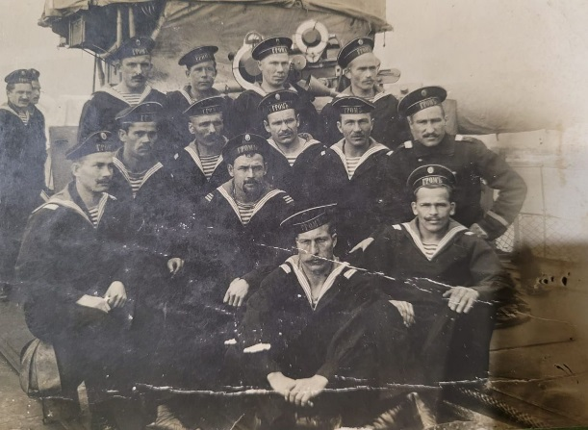

Матросы на эскадренном миноносце «Гром» в редкие минуты отдыха, 1916 год. Шатлов Г.С. во втором ряду, в центре.

Во время Первой мировой войны «Гром» нес дозорную и конвойную службу, обеспечивал и прикрывал действия других сил флота в Балтийском море. В 1917 году принимал участие в Февральской революции. Молодому матросу посчастливилось, услышать речь и увидеть В.И. Ленина. С верой в светлое будущее, с коммунистическим билетом в кармане, после ранения, наш герой демобилизовался.

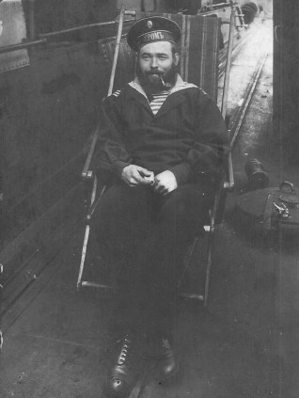

Гавриил Семенович, 1917 год

Вернувшись на родину, в свой любимый Алтай, Гавриил женился на молоденькой Евдокии. Семья была работящая, дружная. Вскоре один за другим появилось 13 детей. Отдыхать было некогда, надо было кормить большую семью. Завели коров , сеяли пшеницу, хозяйство было крепкое.

Гавриил был трудолюбивый, не только в своем хозяйстве, но и активистом в селе. Живи да радуйся, с молодой женой да малыми детьми, только вдруг объявили всеобщую коллективизацию, надо было все свое хозяйство передать колхозу. Молодой отец понимал, как только он уведет корову со двора в колхоз, малые дети без молока погибнут. Долго думал , как поступить, но для него на первом месте была семья. Гавриил Семенович отказался вступить в колхоз, и бросил партийный билет на стол комиссии. За что был сослан в Сибирь, в Каргасок. В Каргаске на улице Октябрская №77 построил небольшой домик, к нему пристроил мастерскую.

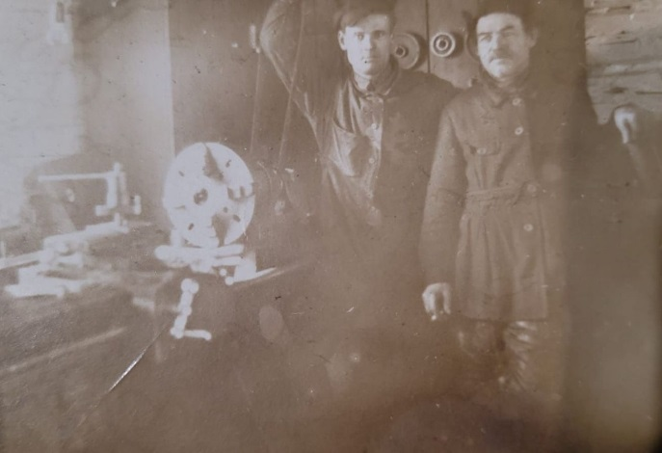

Шатлов Г.С. в своей мастерской.

Он был мастеровой, чинил ружья, паял, латал посуду, помогал соседям, хорошо играл на гармошке, рыбачил, охотился на уток. Стрелять Гавриил не любил, а делал петли из конского волоса и ставил вечером у берега, где плавали утки, а утром они попадали в силки.

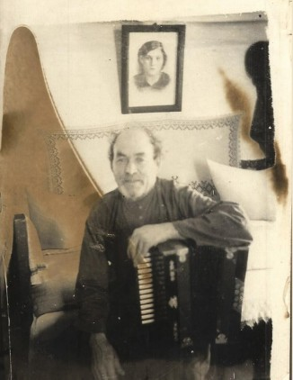

Всю жизнь трудился Гавриил Семенович, а в редкие минуты отдыха гармонь всегда веселила ему душу и радовала окружающих. Да глубокой старости не расставался он с гармонью, а затем передал ее сыну Семену Гавриловичу.

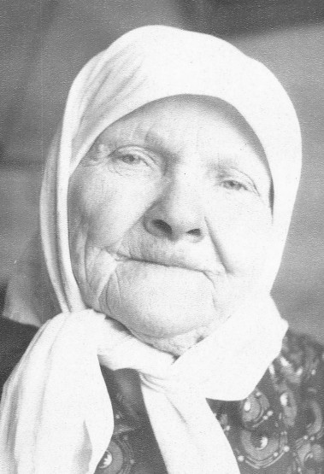

Шатлова Евдокия, баба Дуня. Скромная, вечная труженица, домохозяйка. Вела дом, растила детей, ухаживала за мужем. Она приучала детей к трудолюбию. Сама неграмотная, привила у детей тягу к знаниям, все получили образование, стали хорошими специалистами, учила девочек вести хозяйство. Дочери стали хорошими хозяйками, заботливыми матерями. После смерти мужа Шатлова Гавриила Семеновича, сначала проживала одна, потом переехала к дочери Елизавете Гавриловне, но там жила уже Елизавета Николаевна Орловская (свекровь), ей пришлось уехать к старшей дочери Татьяне в Горно- Алтайск, а затем в Новосибирск. Покоится на Новосибирском кладбище.

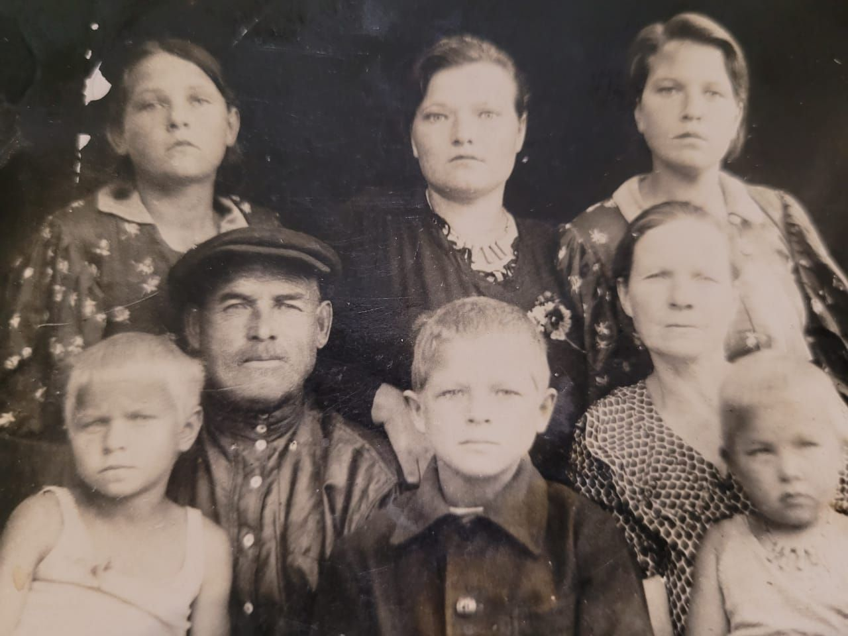

Семья Шатловых: слева направо: Александра, Гавриил Семенович, Семен, Евдокия, на руках сидит Таня-маленькая,второй ряд: Елизавета, Татьяна-большая и Надежда. 1938 г.

Всех детей сохранить не удалось, выросло только семеро. Все дети выросли достойными людьми, получили образование. По разному сложилась судьба у детей.

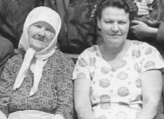

Мама Евдокия со старшей дочерью Татьяной. Горно-Алтайск 1964 год.

Старшая из семи детей была Татьяна Скобелина (в девичестве Шатлова). Жила в Горно-Алтайске, работала врачом, в Санэпидстанции. Была участницей ликвидации чумы в Монголии. Вырастили и воспитали сына Михаила.

Сын Дмитрий Гаврилович Шатлов во время Великой Отечественной войны пропал без вести.

Надежда Гавриловна Кривоносова (в девичестве Шатлова), закончила педагогический техникум, в городе Новосибирск, работала на заводе в отделе кадров, а летом, директором пионерского лагеря.

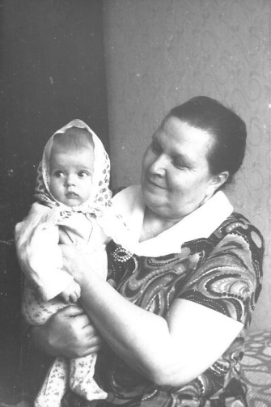

Надежда Гавриловна с внучкой Танюшкой. Новосибирск 1976 год.

Надежда Гавриловна была добрейшей души человеком. Всю жизнь жила и работала в городе Новосибирск. Каждое лето она с семьей приезжала к сестре Лизе в Каргасок. Им нравилось заниматься рыбалкой, собирать в лесу грибы, ягоды. Все заготовляли и бочками на пароходе увозили в Новосибирск. Сын Виктор любил говорить пословицу: «Кому Крым, а кому Нарым!».

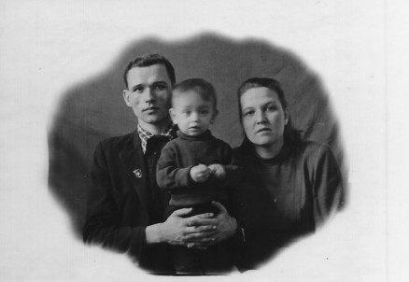

Молодая семья Кривоносовых Иван Михайлович, Надежда Гавриловна, и первенец Виктор. 1950 год

Муж Надежды, Иван Михайлович был московским беспризорником, затем жил в детдоме. Он был талантливый художник, получил образование, и работал на Новосибирском заводе имени «Кузьмина» начальником художественного цеха, в котором в те времена вручную разрисовывали керамическую и эмалированную посуду. Часто рисовал картины и дарил родственникам. В семье Орловских сохранилось три картины работы Кривоносова И.М. С женой, Надеждой Гавриловной, воспитали сына Виктора и

дочь Людмилу.

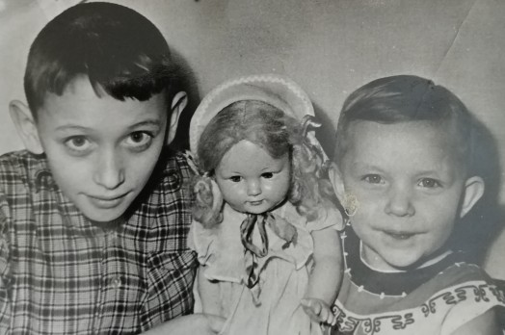

Витя и Люда Кривоносовы. Примерно 1960 год.

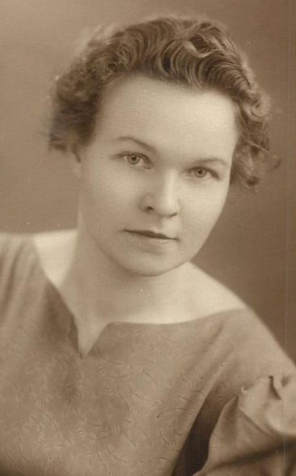

Александра Гавриловна Аввакумова(в девичестве Шатлова).

Закончила Каргасокскую школу №1, и в 1959 году поступила в Ленинградский государственный педагогический институт имени Герцена, закончила и всю жизнь проработала в Барнаульской школе учителем. Получила звание Почетный учитель РСФСР. Принимала участие в соревнованиях по баскетболу. Вырастила и воспитала дочь Людмилу. Всю жизнь прожила в Барнауле.

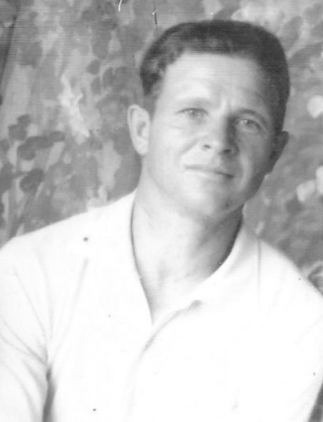

Семен Гаврилович Шатлов (18. 08.1926-8.04.1985 года).

Семен Гаврилович закончил школу в Каргаске. Во время Великой Отечественной войны был отправлен в трудовую армию. Там случилось несчастье, после первой получки, на него напали бандиты, проломили голову, отобрали все деньги. Долго лечился, и после выписки из больницы, его вернули домой. На память о трудовой армии, у него на голове была вмятина размером с яйцо, заросшей кожей.

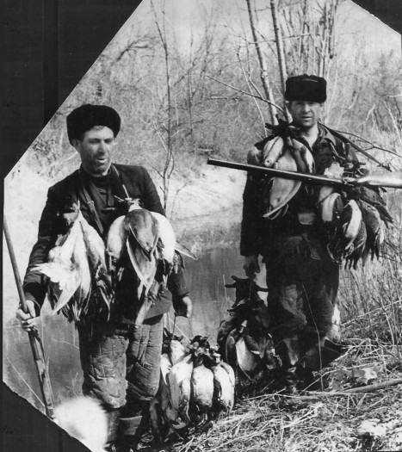

Сергей Васильевич Орловский и Семен Гаврилович Шатлов на весенней охоте.

Он, не зная музыкальной грамоты, прекрасно играл на гармошке, занимался рыбалкой, охотой, мог собрать и разобрать любой мотор. К нему шли люди, за помощью и он помогал. Это был человек праздник, знаток веселых прибауток, кое-что мог и приукрасить. Одним словом, как дед Щукарь у Шолохова. По молодости он работал на кинопередвижке - возил и показывал фильмы в отдаленных деревнях, а потом устроился работать в совхоз «Каргасокский» инженером по трудоемким процессам. Во время работы постоянно вносил рационализаторские предложения.

18. 08.1981 года собрал Семен Гаврилович на свой юбилей, посвященный 55-летию и проводами на пенсию всех родных. На торжестве были три родных сестры-Надежда. Елизавета, Александра, были племянники и внучатые племянники.

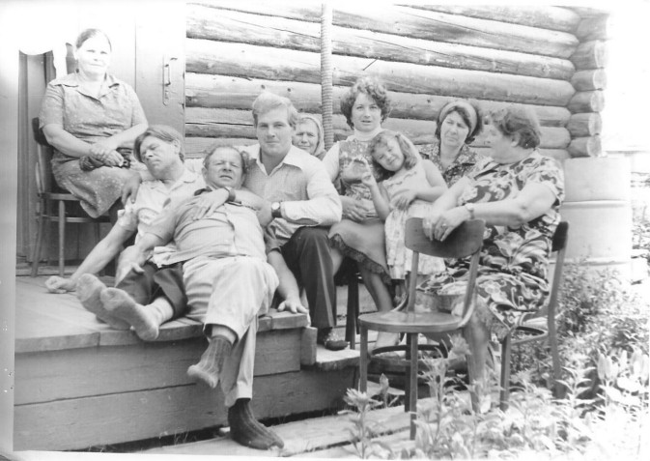

Второй день, можно и расслабиться, юбиляр лежит. Вся жизнь впереди!!!

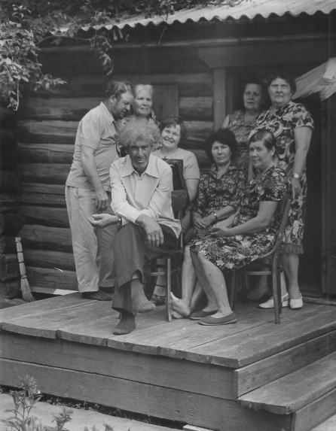

Слева юбиляр - Семен Гаврилович, сидит зять Орловский Сергей Васильевич, за его спиной сестры юбиляра: сидит Александра, стоит Надежда, рядом Елизавета.

Весь вечер играла гармонь, гости танцевали, пели частушки, звучал смех. Все были счастливы и довольны. Впереди пенсия, рыбалка, охота, свобода, жизнь продолжается, делай что хочешь. Ничего не предвещало беды, но через три года Семена Гавриловича не стало, похоронен он на Каргасокском кладбище в одной оградке с отцом Гавриилом Семеновичем. Семен Гаврилович вырастил троих детей. Владимир и Виктор живут в Стрежевом, дочь Галина- в Сочи.

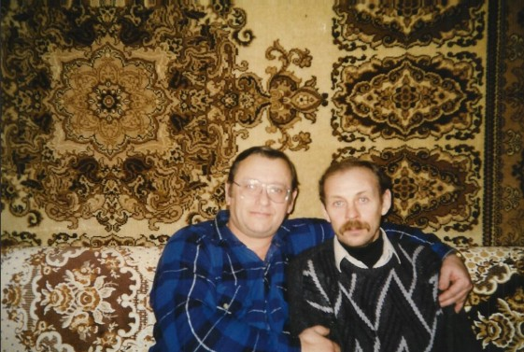

Два двоюродных брата - Кривоносов Виктор Иванович (Новосибирск) и Шатлов Владимир Семенович (Стрежевой) в гостях у брата Александра в Каргаске.

В семье Шатловых было две дочери по имени Татьяна. Когда уехала учиться старшая дочь Татьяна, родители сильно скучали, и при появлении еще одной малышки, не стоял вопрос, как назвать младенца - назвали Танюшка- маленькая. Проживала Татьяна Гавриловна в городе Кургане, работала на военном заводе. Далеко забросила жизнь маленькую Танюшку, редко она приезжала в родные края. До глубокой старости она для всех родных- была Танюшка-маленькая. Вырастила и воспитала дочь Ирину.

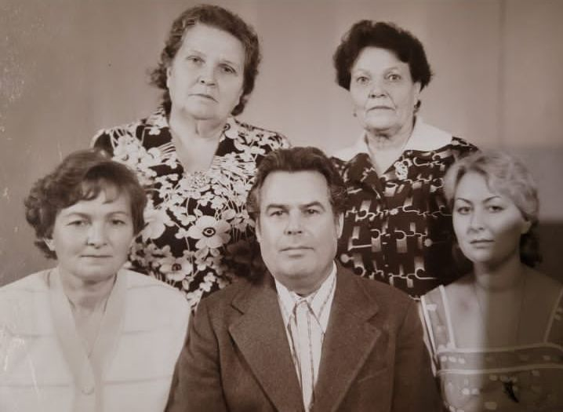

Три сестры - стоят: Надежда Гавриловна (Новосибирск), Татьяна Гавриловна (Горно-Алтайск), сидят: Татьяна(маленькая) Гавриловна, муж и дочь Ирина (Курган).

Немного истории.

Январское восстание против Российской империи было последним вооруженным выступлением поляков, в попытке вернуть свободу. Поражение Январского востания 1863- 1864 годов привело к жестоким репресиям со стороны царской власти, которая попыталась раз и навсегда подавить сопротивление поляков. В Сибирь, в Нарым, пошел очередной поток польских ссыльных. Ссылка была тяжелая, через несколько лет была объявлена амнисия и поляки могли вернуться на Родину. Однако часть, особенно крестьяне, остались.

Почему они остались? Ситуация крестьян в Сибире была лучше, чем в царстве Польском. У них в Сибире земли было столько, сколько могли обработать. Как известно, если поляк не перешел в православие, он не мог жениться на русской. Это был неофициальный брак, а если рождались дети, то власти соглашались с ним. Дети таких браков, где мать была русской, уже не знали польский язык, вот так в Нарыме родился Орловский Василий Михайлович, уже обрусевший поляк. Когда поляки стали заниматься торговлей и ремеслом , установился контакт между местными жителями.

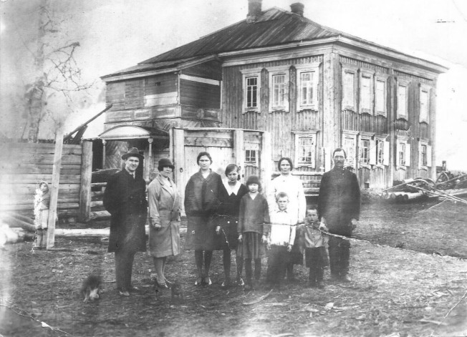

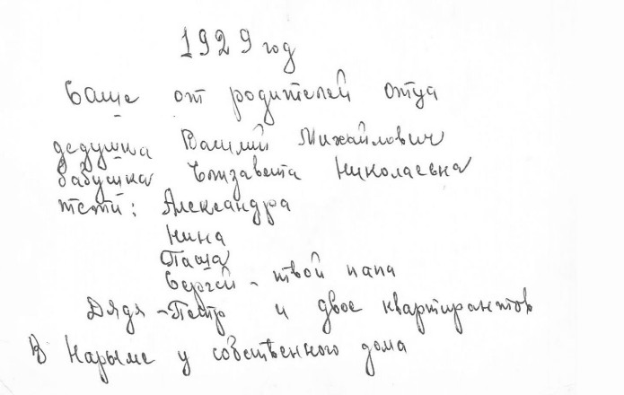

Так подписана обратная сторона фотографии

Сергей Васильевич Орловский родился 21.10.1922 года в селе Нарым Парабель-ского района Томской области, в семье Орловского Василия Михайловича и Елизаветы Николаевны (18.09.1990- 22. 06. 1973г..) Семья была зажиточная, имели двухэтажный дом, большой приусадебный участок, держали коров, овец, кур. В хозяйстве было 12 выездных лошадей. Зимой занимались торговлей, ходили с обозом в Томск, возили пушнину, рыбу, мясо, а назад везли соль, муку, сахар, мануфактуру. Семья многодетная, растили 14 детей. В 1912 году, когда Иосиф Сталин отбывал ссылку в Нарыме, семья Орловских носила ему продукты. В 30-ые годы, чтобы не раскулачили, пришлось добровольно переехать на север Томской области в деревню Усть - Тым. Здесь тоже большая дружная трудолюбивая семья не сидела без дела. На берегу реки Обь построили крепкий дом. Отец Василий приучал сыновей к рыбалке, охоте. Любовь к природе парни пронесли через всю жизнь и свои навыки передали уже своим сыновьям. Всех детей не удалось сохранить, выросло только семеро.

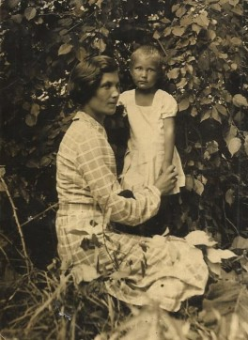

Александра Васильевна (сестра Сергея Васильевича) с дочерью Светланой (3,5года), снимок сделан в 1940 году. Жила в Тогуре, затем переехала в Колпашево.

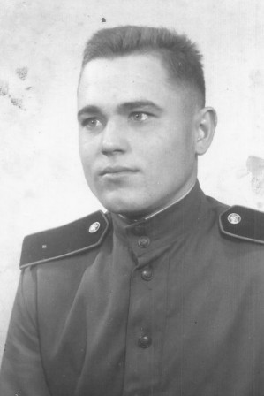

Петр Васильевич Орловский на военную срочную службу был призван после окончания Великой Отечественной войны, служил шофером на машине. Фотография сделана в Германии 12. 07. 1946 года. В мирное время работал геофизизиком, жил в городе Колпашево.

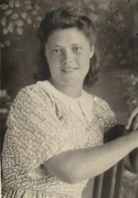

Вера Васильевна Орловская (23.07.1950 год, село Могочино). Проживала сначала в Вертикосе, а затем в Тогуре, работала на шпалозаводе.

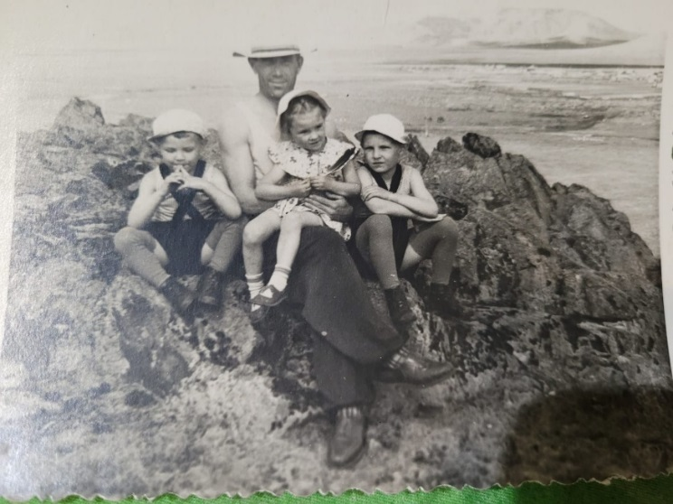

Хакасия, Орловский Сергей Васильевич держит племянницу Люду, рядом сыновья Саша и Юра.

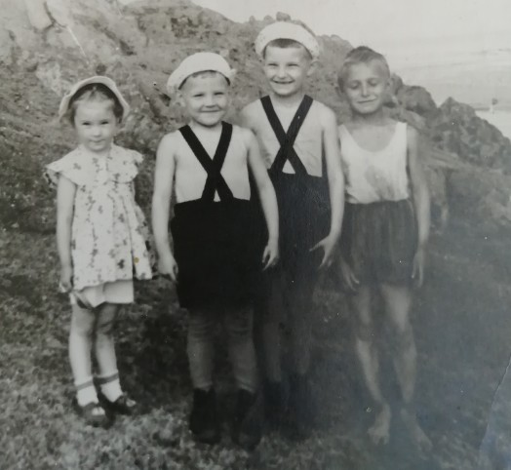

В Хакасии. Людочка Аакумова, Юра, Саша, местный мальчик.

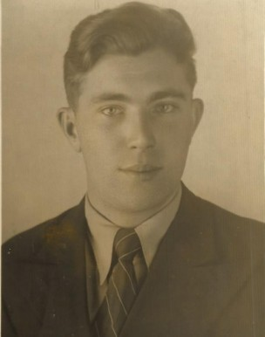

Сергей Васильевич Орловский закончил в Усть-Тыме 4 класса. С 14 лет пошел работать в торговлю. Весной 1941 года был призван в Армию, на Дальний Восток.

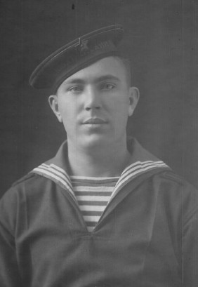

Служил Сергей Васильевич на Тихоокеанском флоте - на корабле ЭК- 15, в должности сигнальщика. Тогда СССР дружила с Америкой, и наша корабли заходили в американские порты за продовольствием и военными грузами. Несколько раз сходил в увольнение, на американскую землю и наш сибиряк.

Вскоре началась Великая Отечественная война и наш моряк честно нес службу на военном корабле.

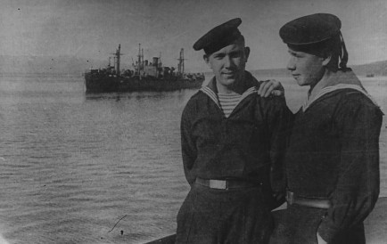

С рейда Авачинской губы, увольнение в город Петропавловск на Камчатке октябрь, 1943 года.

Однажды на корабль напали японцы, но радист вовремя сообщил на берег и подоспела помощь, отбились.

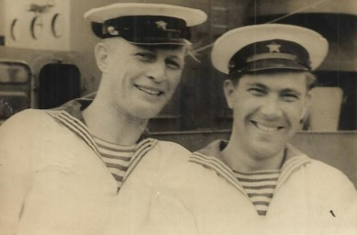

Сергей Васильевич на военной службе, Фрегат-14, 6 мая 1947 год

Петропавловск-на-Камчатке.

После окончания войны Сергей Васильевич - продолжал служить и мобилизовался 25. 03. 1948 года.

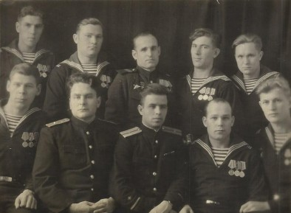

Верхний ряд, справа, второй Орловский Сергей Васильевич.

Гордо нес победитель, на груди заслуженные военные награды:

- Орден Отечественной Войны Первой степени;

- Медаль «За боевые заслуги»;

- Медаль «За победу над Германией»;

- Медаль «За победой над Японией».

После демобилизации вместе с однополчанином Сергей устроился на шахту в Кемеровской обл., но спустя месяц, повредил руку. Пришлось вернуться в родные края.

Из воспоминаний Орловского Сергея Васильевича. Как-то рассказал Сергей Васильевич мужикам про Америку, о том, что видел: «… когда шли по Тихому океану то увидели на горизонте сплошную черную стену, подумали, что это лес стоит, подошли ближе, а это стеной стояли нефтяные вышки; что реки у них глубокие, рыбы водится много, она даже выпрыгивает из воды, а вот есть ее нельзя, пахнет нефтью, так как вода грязная, а дома там высокие-высокие…». Слушали его сельчане внимательно, а потом один и говорит: «Верю я тебе, Сергей, только ты скажи, как же люди, с девятого этажа, коровам в ведрах корм носят».

Погостив, немного в родительском доме, наш герой, и в 1949году получил направление в село Напас, работать в торговле.

Тогда же встретил Елизавету Гавриловну Шатлову, которая после окончания 7 классов, в 1942 году, окончила бухгалтерские курсы в городе Колпашево. Получив диплом, устрои-лась работать в рыбохозяйственный кооператив, в Каргаске, по специальности- бухгалтер. В январе 1950 года приехала сдавать годовой отчет, где и повстречался ей красавец Сергей Васильевич - молодой, высокий, с голубыми глазами, с шикарными волосами, в такого нельзя было не влюбиться и наша красавица - сдалась.

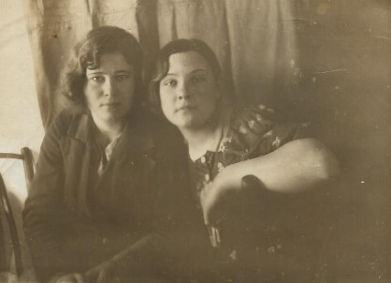

Елизавета Гавриловна (справа) с подругой в восемнадцать лет.

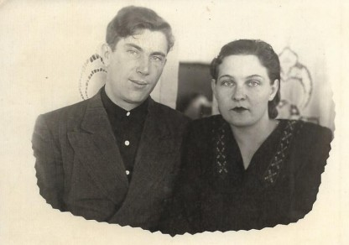

22 февраля 1950 года молодые расписались и уехали на запряженной в сани лошади, по месту работы Сергея Васильевича. В те времена Напас был большим селом. В Напасе молодая семья держала домработницу, так как всецело отдавались работе.

Проработав два года, вернулись в Каргасок. Поселились поближе к родителям. Сначала получили квартиру в двухэтажном доме, потом, когда должен был появиться первенец, Гавриил Семенович - отец Лизы, пристроил к своему дому, кухню и комнату, куда и привезли младенца Сашеньку, рожденного, 3 ноября 1953 года (мой муж).

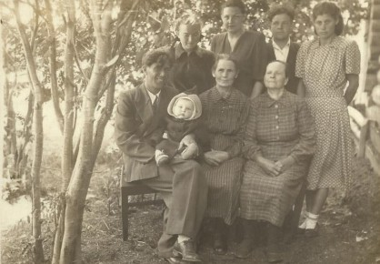

Орловский Сергей Васильевич гордо держит Сашеньку на коленях, рядом его мама Елизавета Николаевна, рядом сидит мама Елизаветы Гавриловны- Евдокия, второй ряд слева на права Танюшка-маленькая, Елизавета Гавриловна, Семен Гаврилович и его жена Нина Александровна. 1954 год.

Вскоре 11 апреля 1955 года, на свет появился еще один наследник- Орловский Юрий Сергеевич. У Сергея Васильевича к тому времени умер отец Василий Михайлович и Елизавета Николаевна переехала в семью сына стала помогать с внуками и по хозяйству.

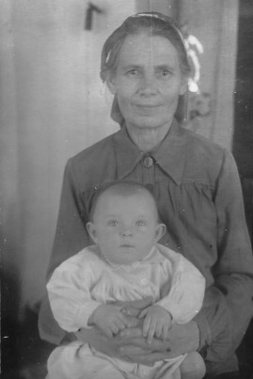

На фото: бабушка Елизавета Николаевна со вторым внуком Юриком. 1955год.

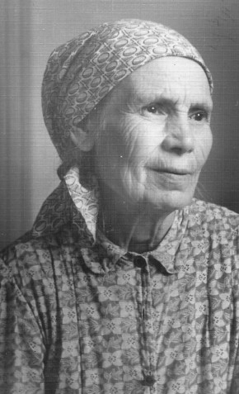

Орловская Елизавета Николаевна ( 18 сентября 1890 – 22июня 1973 года).

Из воспоминаний внука Елизаветы Николаевны, Орловского Александра Сергеевича: «Бабушка умела читать по слогам, училась в церковно- приходской школе, а через полгода, ее забрали домой ухаживать за братьями и сестрами. В семью к сыну Сергею Васильевичу она приехала после смерти мужа и прожила с ними двадцать лет. Много хлопот доставлял ей, первенец сына, Сашенька. Он рос очень подвижным, любознательным мальчиком. Маленького внука приходилось привязывать за ножку к сундуку, чтобы он не мешал выполнять работу по дому. Ложка у внука была трофейная американская, потому что все ложки раньше были алюминевые и Сашенька их ломал, а американская твердая - ее не сломаешь. Домашней работы, кроме внуков, было очень много. Она пряла овечью шерсть, вязала носки, рукавицы, штопала белье, вся кухня была на ней». Одним словом, пока молодые трудились и зарабатывали деньги, Елизавета Николаевна вела домашнее хозяйства и приглядывала за внуками. Она часто говорила: « Мне и поболеть некогда». Бабушку в доме уважали, когда строили новый дом, бабушке сделали свою комнату. Так ее и звали « бабушкина комната». Когда сноха Елизавета Гавриловка оформилась на пенсию, Елизавета Николаевна сказала: «Ну, все Лизонька, уступаю тебе кухню, теперь сама готовь», а через полгода она умерла. Елизавета Николаевна была ангелом хранителем в семье сына Орловского Сергея Васильевича.

Покоится на Каргасокском кладбище.

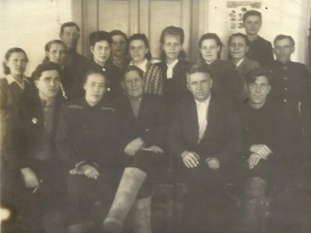

На фото: дружный рабочий коллектив, первый ряд справа - Орловский Сергей, второй ряд четвертая справа- Елизавета Гавриловна. 1954 г.

Молодая пара трудиться в одной организации - Рыбкоп. Они знают, что дети и домашнее хозяйство в надежных руках мамы Сергея, Елизаветы Николаевны.

Принимают активное участие в жизни коллектива, в работе семинара, на воскресниках, всем коллективом участвуют в праздничных демонстрациях.

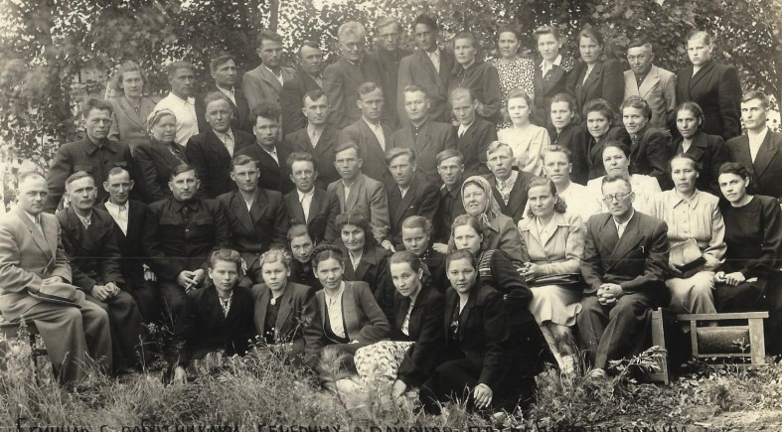

Семинар с работниками северных районов Потребкооперации Томской области с 14-18 июля 1955 года. В центре сидит Сергей Васильевич.

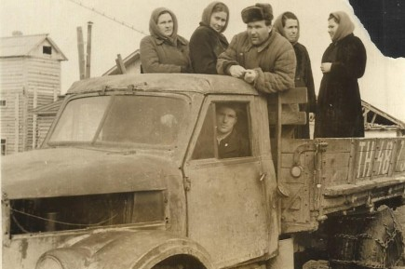

Слева -Елизавета Гавриловна на воскреснике.

Раньше все работали на предприятие шесть дней в неделю, а в воскресенье выходили, трудиться бесплатно, после работы под гармошку веселились, пели песни.

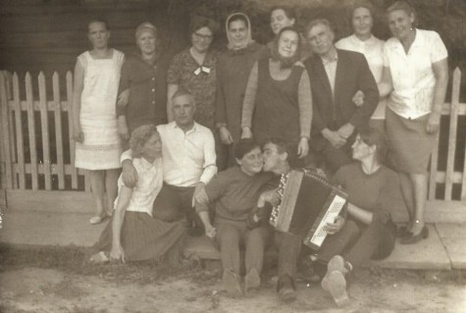

50 годы, Елизавета Гавриловна выглядывает, на заднем плане.

Стало тесно семье, и они купили дом по улице Садовая №96. На семейном совете решили рядом с ним построить новый. Дом построили добротный, 10 на 10, сто м2, тогда такие большие дома не строили. Строили с любовью, на века. Сын Юрий Сергеевич живет в нем до сих пор.

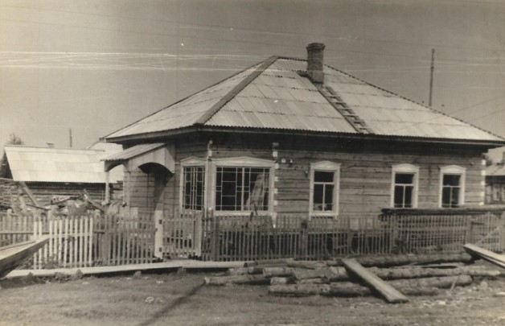

«Хоромы» Орловских, подписано рукой хозяйки - Елизаветой Гавриловной, лето 1967 г.

Все успевали наши герои – работать, растить детей, строить дом. Впереди целая жизнь и много планов.

Дети-Орловских и Шатловых между собой были дружны. В 1966 году Иван Михайлович Кривоносов пригласил подростков в путешествие по Сибири и Алтаю. Они поездку запомнили на всю жизнь.

Из воспоминания Орловского Александра Сергеевича (мужа):

«Путешествие началось с Каргасокского аэропорта, когда ребят одних посадили на самолет, до этого случая никто из них не летал, полет был незабываемый. В аэропорту «Новосибирск – Северный» их встречал Иван Михайлович Кривоносов. Ночевали у тети - Надежды Гавриловны, Квартира была на седьмом этаже, в центре Новосибирска. Мальчики были бы не мальчиками, если бы не шалили. Пока родственники были на работе, они в форточку, с 7 этажа, бросали яйца, а потом ходили смотреть, куда попали. На другой день их на «Волге» повезли на Обское водохранилище, к другой тете-Клавдии Васильевне. На берегу, у воды поставили палатку, наловили рыбы, сварили уху и легли спать. Юрик был самый младший и они его пугали «Алтайцами», он боялся, а им было смешно. Долго не могли уснуть. К вечеру вернулись в город, на седьмой этаж. Утром, когда взрослые ушли на работу, путешественники, заскучали и решили вернуться на водохранилище, номер автобуса они слышали и запомнили, сели и уехали. Если учесть, что сотовой связи не было, то хлопот они доставили не мало.

Вскоре, Иван Михайлович пошел в отпуск и вся дружная компания на поезде отправилась к другой тете Татьяне Гавриловне в Горно-Алтайск, к тому времени там уже жила бабушка Дуня. Приехали, бабушка Дуня, поставила перед внуками, большую чашку ягоды виктории, подростки никогда столько много ягоды не видели, но тетя отсыпала, сказала: «Нельзя есть столько много, животы заболят». На машине ездили на склоны собирать дикую клубнику, всем дали по бидончику, но пока не объелись ягоды, собирать не стали. Затем познакомились с местными ребятами, делали запруды на горной речке, ловили рыбу. Одним словом –лето удалось. После полета на самолете, у Александра появилась мечта - стать пилотом». И он стал им!

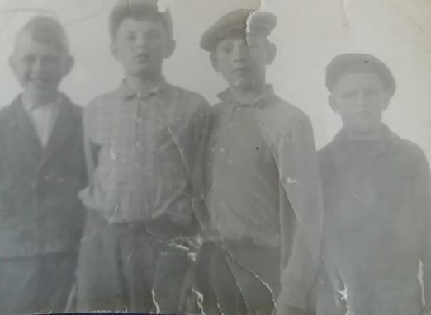

Братья Саша и Юра с друзьями. Саша второй слева, Юра крайний справа.

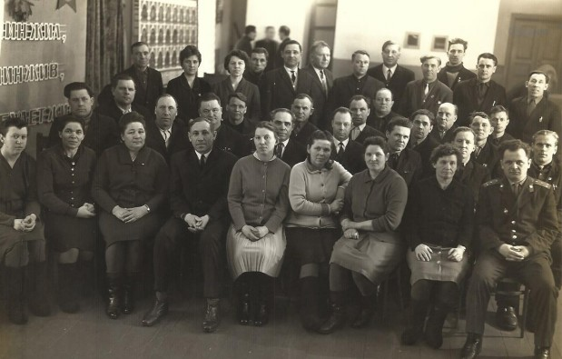

На фотографии – депутаты Каргасокского районного Совета десятого созыва, февраль 1969 года Сергей Васильевич - верхней ряд, справа, четвертый.

Сергей Васильевич неоднократно избирался депутатом Каргасокского районного совета.

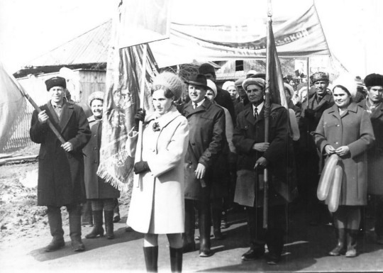

Первомайская демонстрация. Каргасок, 1973г. Сергей Васильевич в центре колонны.

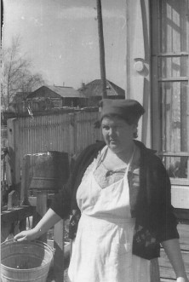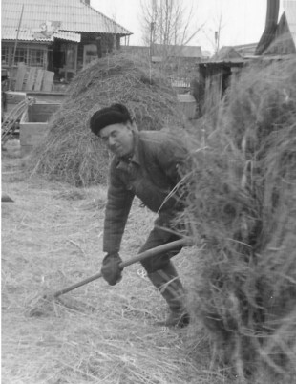

Дома тоже надо было работать, держали корову, работали на приусадебном участке- вся жизнь в трудах.

Незаметно выросли сыновья, старший Александр, поехал осуществлять свою мечту - стать пилотом. Первый слева стоит Орловский Александр Сергеевич, сентябрь 1973 года.

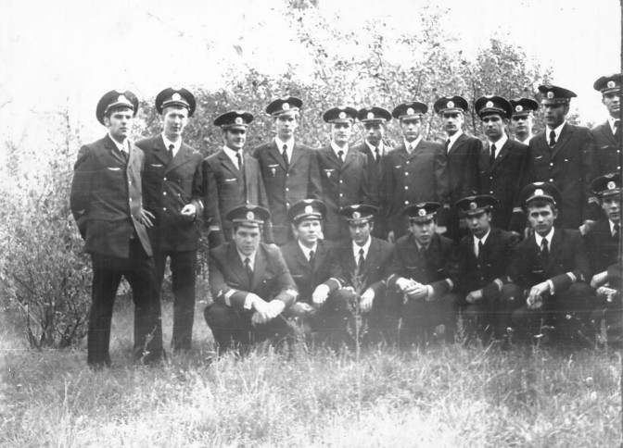

Старший сын Орловских - Александр выучился, вернулся в родные края, женился на Батуриной Ирине, которая работала воспитателем в детсаду.

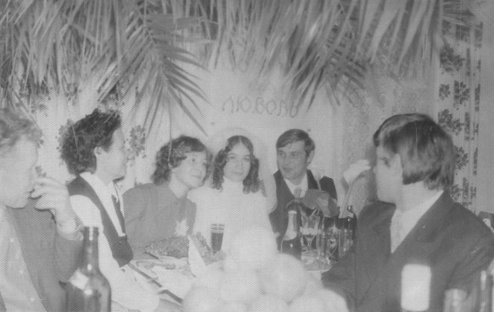

5 декабря 1974года - свадьба сына Александра

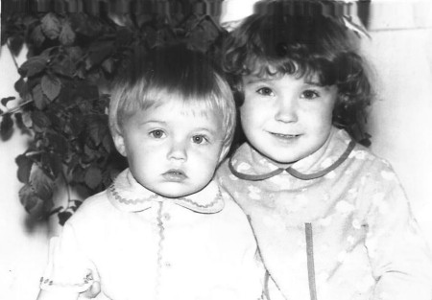

Один за другим появились- внучка Леночка-13 сентября 1975года и внук Сережа 17 декабря 1977года рождения.

Младший сын Юрий отслужил в армии и 5 декабря 1975 года тоже женился.

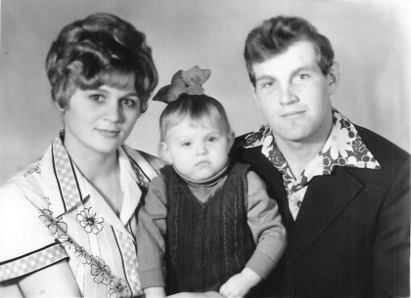

Сын Юра с молодой женой Мариной и дочерью Таней.

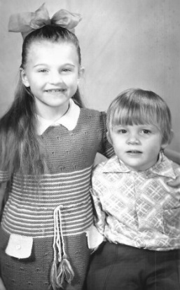

Внучка Таня 7 лет и внук Денис 3 года, март 1984 год.

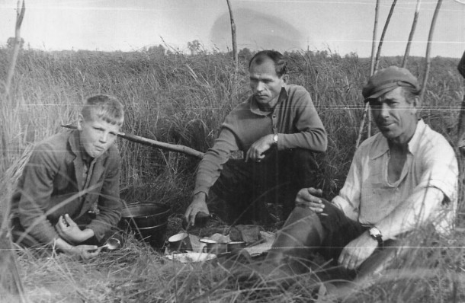

Сергей Васильевич, гость из Новосибирска Кривоносов Иван Михайлович и Юра,1967 г..

Сергей Васильевич не только хорошо работал, но и находил время для охоты и рыбалки. То,чему научил его отец, он с радостью передавал своим детям. Мужчины в доме Орловских всегда были добытчиками. В поселке, расположенном на известном своими огромными рыбными запасами-реке Обь, весьма уважительно относились к людям, занятыми рыбалкой. Увлечение Сергея Васильевича являлось дополнительным источником пропитания для всей семьи.

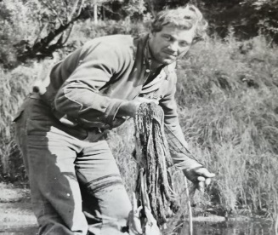

Сын Юрий на рыбалке.

Отправляясь в лес за грибами Сергей Васильевич учил сыновей любоваться удивительными живописными картинами сибирской тайги, затаив дыхание, наблюдать за повадками зверей и птиц. Привил сыновьям любовь к родному сибирскому краю.

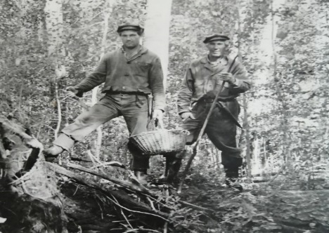

Сергей Васильевич с сыном Юрием . В лесу за грибами.

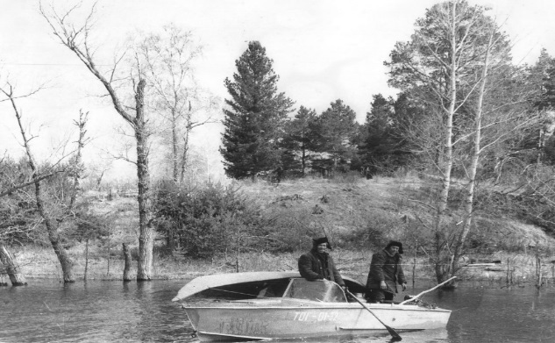

1973 г. Весенняя охота

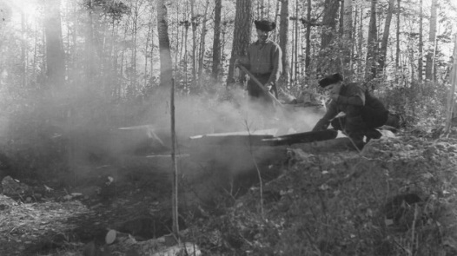

Сергей Васильевич с сыном Юрием на заготовке кедрового ореха.   
Вот шишки сыплются дождем с высоченного кедра под мощными ударами его, деревянного бота. Собирают их, давят специальными приспособлениями, от которых очень быстро появляются мозоли на руках и, освободив все это от мусора, просушив, получают самые вкусные в мире орешки.

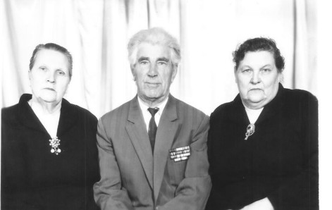

Последняя встреча в Каргаске Надежды Гавриловны с сестрой Елизаветой Гавриловной и зятем Сергеем Васильевичем. 18 апреля 1989 года.

На своей рубиновой свадьбе, в центре «молодожены» Сергей Васильевич и Елизавета Гавриловна. Слева сидит внук Денис, стоит Клавдия Васильевна, ее муж Валерий Николаевич, сын Юра его жена Марина , их дочь Таня, за ней сын Александр, его жена Ирина их дочь Лена, сваты, сидит внук Сережа.

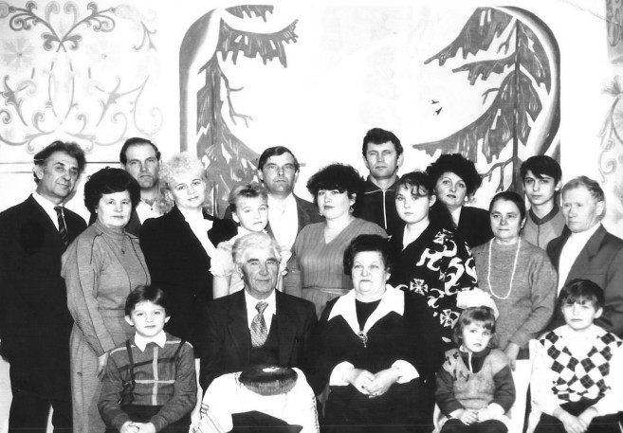

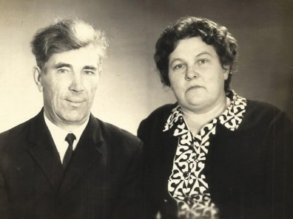

Сергей Васильевич и Елизавета Гавриловна, 25 января 1974года.

«Чем муж и жена меж собой различаются?

Жена-это та, что всегда подчиняется,

А муж-это тот, что сильнее слона

И делает все ,что захочет она».

Эдуарт Асадов.

Какая была в жизни Елизавета Гариловна?

Целеустремленность, властность - важная черта ее характера. Она не обращала внимание на препятствия, а стремилась воплотить свои мечты в реальность. Для этого ей нужны были решимость, ответственность и трудолюбие. Молодым специалистом, придя в Рыбкоп, она сорок лет и проработала, дослужилась до главного бухгалтера. Она не боялась физического и умственного труда, умела отстаивать свою точку зрения. При этом она следила и ухаживала за собой, часто ездила на курорты поправить здоровье.

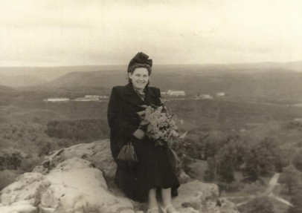

Отдых в Кисловодске

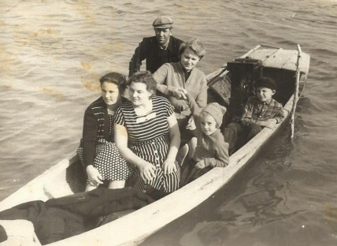

Отдых на Оби

Она защищала не только себя, но и слабых. Однажды, к ней обратилась ее сватья,что у них дом старый, а новую квартиру не хотели давать. Елизавета Гавриловна написала письмо и отправила в Москву, первой женщине космонавту Валентине Терешковой, вскоре пришел ответ, обследовать и дать квартиру. Сватья получила новую квартиру.

В своем доме Елизавета была главнокомандующая, ее все слушали, никто без работы не сидел, у всех находились дела. Главная черта – чистота и аккуратность. Она хорошо вязала, кругом лежали салфетки, занималась разведением цветов. Елизавета Гавриловна была поистине чудесной и неповторимой женщиной, бабушкой, которая смогла смело противостоять всем трудностям жизни. Она могла бы выпустить несколько книг:

« Советы молодой хозяйке», «Уроки по вязанию», «Кулинария».

Сохранился фирменный рецепт « Бэзе» от Елизаветы Гавриловны.

(рецепт записан внучкой Леной под диктовку бабушки). Приготовьте, очень вкусно.

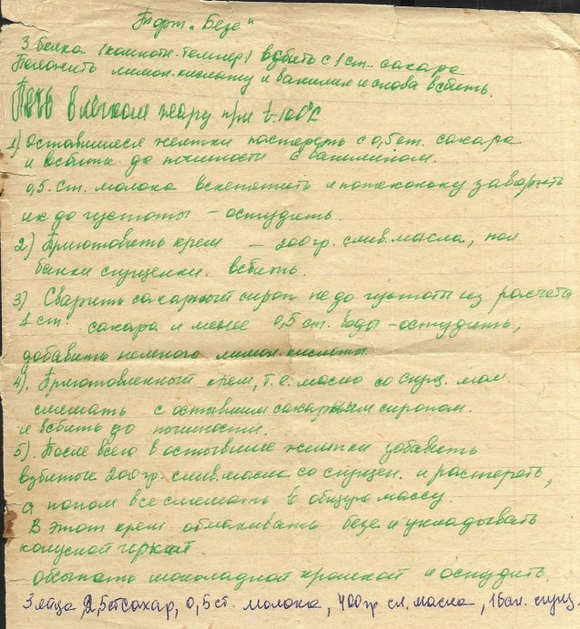

«Годы бегут по траве и по снегу,

Словно повечному расписанию

И только одно не подвластно их бегу:

Наши воспоминания.»

Эдуарт Асадов.



Орловская Елена Александровна, проживает в городеТомск.

Воспоминания внучки Елизаветы Гавриловны, Орловской Елены:

« Я любила бабушку. Мне было легко и интересно с ней разговаривать. Она много знала и рассказывала истории из своей жизни. Я конечно ничего не запомнила, но осталось приятное впечатление. Она хорошо готовила, научила меня вязать. Мы с подругами Людой, Ирой, Олесей приходили к ней, и бабушка давала нам уроки по вязанию крючком. Моя подруга Люда до сих пор помнит эти уроки. Она была прекрасный цветовод. Из финиковых косточек выращивала пальмы. За свою жизнь вырастила несколько пальм, когда они становились большими, то бабушка их дарила в детский сад, в администрацию, в ЗАГС. На Новый год пальму украшали вместо елки. На улице, как только сходил снег, у нее в полисаднике распускались тюльпаны. Георгинов было сорок сортов. Ее с нами уже нет 20 лет, а уличные мальвы до сих пор расцветают, в память о бабушке. Так как бабушка перенесла много операций, наклонятся не могла, к ним в дом приходила бабушка Нюра стирать белье, делать ремонт, белить потолки. Потом когда подросли мы, то уже сами пололи грядки, мыли полы. Помню, когда выполняли работу бабушка сидела на стуле и тщательно контролировала процесс, выполнения работы, давая советы. В один из дней она мне дала молитву, я хочу, чтобы она была у всех кто читает воспоминания и оберегала всех нас».

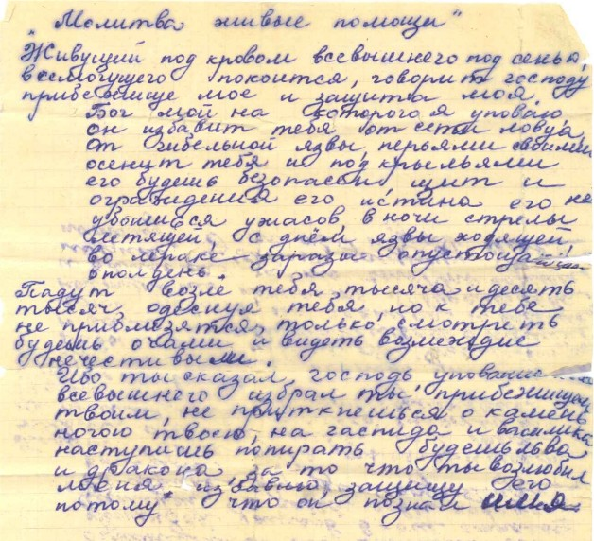

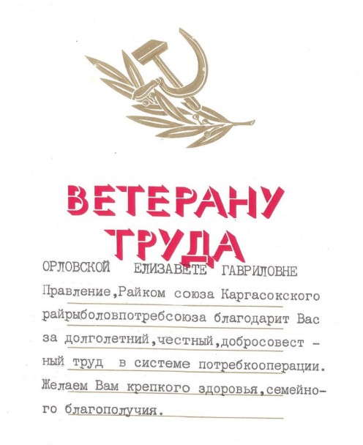

Елизавета Гавриловна прожила достойную жизнь. Ее труд поощрялся наградами - награждена медалью «За доблестный труд в Великой Отечественной войне 1941-1945гг», Ветеран труда СССФ, награждалась юбилейными медалями, почетными грамотами, благодарностями и денежными премиями.

Умерла 29 ноября 2000года, покоится на каргасокском кладбище.

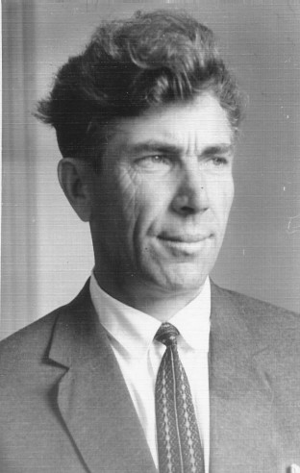

Сергей Васильевич – коммунист, с большим партийным стажем, интеллигентный, добрый, грамотный, выдержанный, внимательный к окружающим человек. Он умел делать все, построил дом, посадил деревья, вырастил сыновей. Был хороший хозяин, у него была своя мастерская, умел чинить рыболовные сети, рыболов и охотник, он свою страсть, к природе, передал сыновьям. Сергей Васильевич с 1949 по 1964 год работал в Рыбкопе, с 1964по 1971 год в районном исполнительном комитете, в плановом отделе, на должности заместителя председателя по планированию. В 1971перешел в Райрыболовпотребсоюз - на должность заместителя РРПС по заготовкам, в его ведомстве были районные кооперативные зверпромхозы, с этой должности он ушел на пенсию. У Сергея Васильевича было хобби-вести дневник наблюдения за природой, а позже огородные наблюдения, все записывал в амбарную книгу, вел сравнения из года в год. Это хобби по традиции перешло к старшему сыну Александру, только он вон уже все записывает в компьютере. Уже на пенсии, его приглашали к внукам в школу, рассказывать о Великой Отечественной войне. В семейной жизни они с Елизаветой Гавриловной были единое целое, понимали друг друга с полуслова, с полувзгляда.

Рожденный в Сибири, на самом севере Томской области, он всю жизнь прожил в небольшом поселке под названием Каргасок. Сергей Васильевич не был ни богат, ни знаменит, но он сумел так пройти свой жизненный путь, что светлая память о нем храниться в сердцах многих людей, его помнят те, с кем он жил и работал рядом, и те, с кем его просо свела судьба. За свою добросовестную работу Сергей Васильевич был награжден почетным знаком «Ударник Коммунистического труда», который гордо носил на лацкане своего пиджака рядом с военными наградами. Сергей Васильевич пережил свою жену на десять лет. Его не стало 18 июля 2011 году. Покоится на каргасокском кладбище, в одной оградке с Елизаветой Гавриловной.

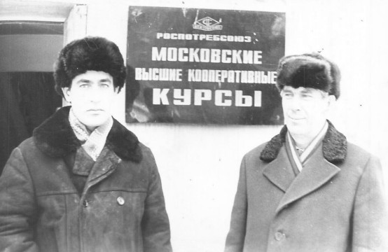  
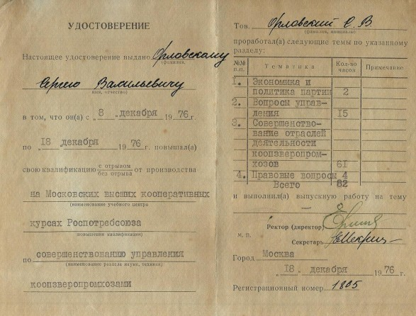

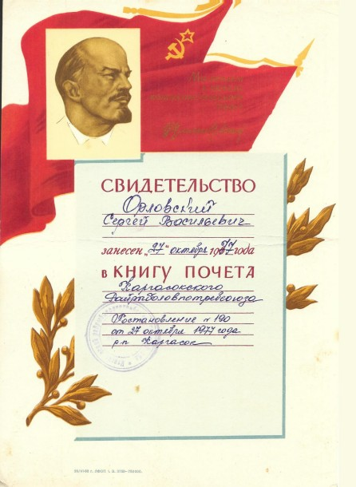

Сергей Васильевич 27 октября 1977года был занесен в Книгу Почета Каргасокского Райрыболовпотребсоюза.

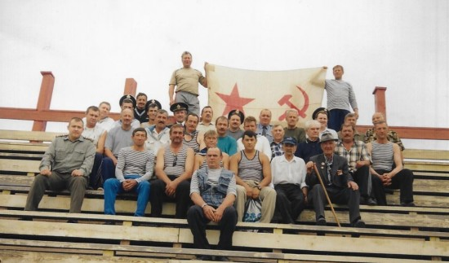

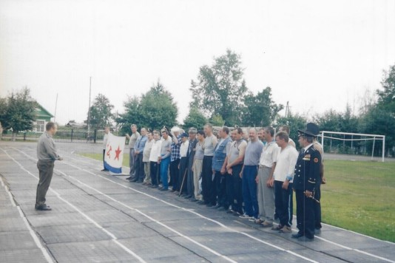

Моряков бывших не бывает. Сергей Васильевич, с тросточкой, до 85лет, ходил на празднования дня Военно-Морского флота, единственный участник Великой Отечественной войны. Он подтянутый, стройный всегда в шляпе, прожил жизнь, как настоящий боевой моряк. Хвала и уважение, светлая память Сергею Васильевичу!

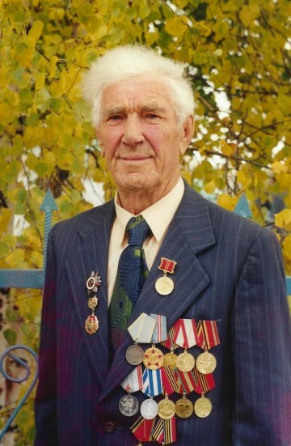

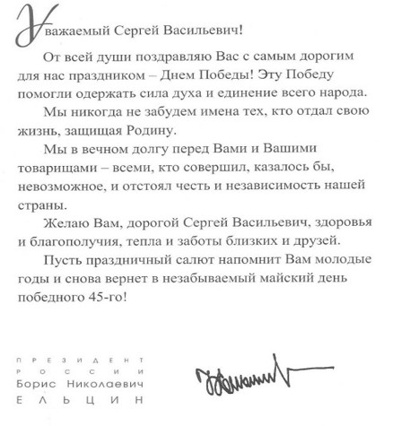

Вот так семьи Шатловых и Орловских обосновались на севере Томской области. Семьи укоренились, разрослись и переродились в истенных сибиряков, настоящих хозяев этой земли. Уважаемые односельчанами, честно живут и трудятся, и не собираются никуда уезжать.

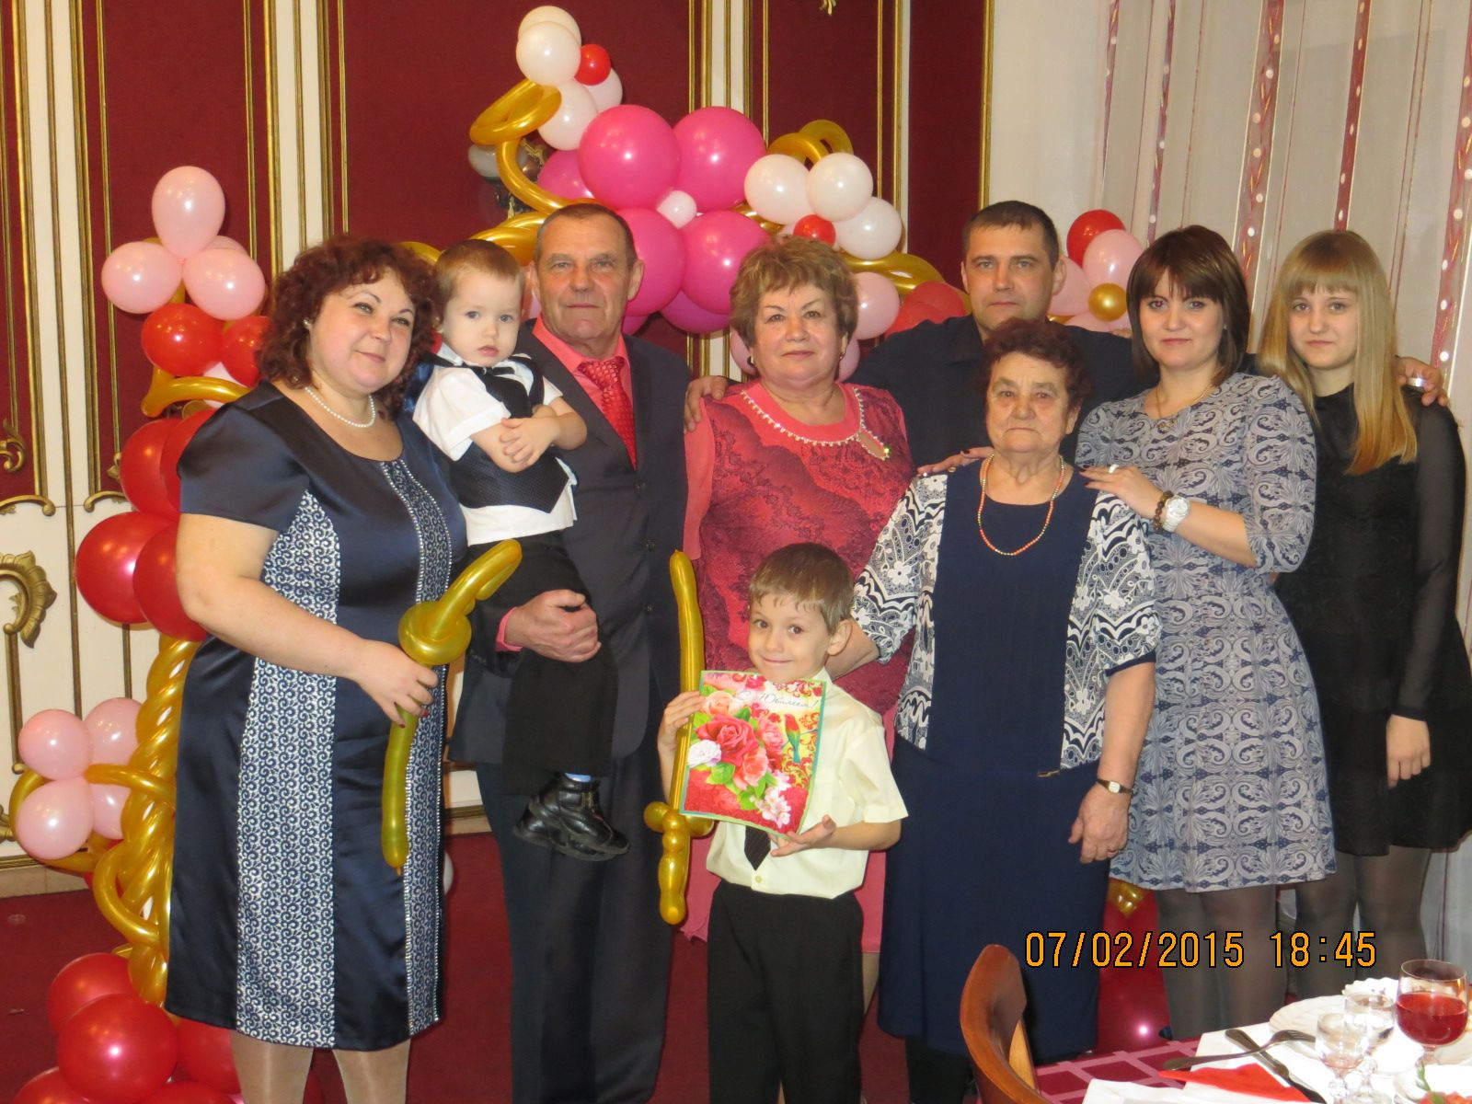

Моя семья. Слева направо: дочь Елена, внук Сергей, муж Александр Сергеевич, я - Ирина Семеновна, сын Сергей, сноха Ирина, внучка Дарья, моя мама Александра Владимировна Батурина, и еще один внук Орловский Александр Сергеевич (младший). Династия продолжается…

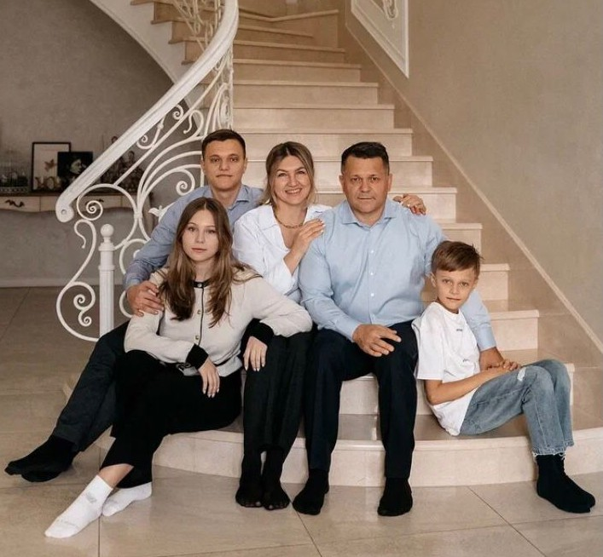

На фото. Внучка Сергея Васильевича и Елизаветы Гавриловны, Татьяна Юрьевна Чернова (Орловская) с семьей (живут на юге).

Несмотря на то, что жизнь раскидала по всей нашей необъятной стране, мы в душе остаемся сибиряками, родными и близкими людьми. Все мы связаны, как ветки одного дерева.

Мои воспоминания рассчитаны на родных мне людей. Пишите дальше, жизнь продолжается….